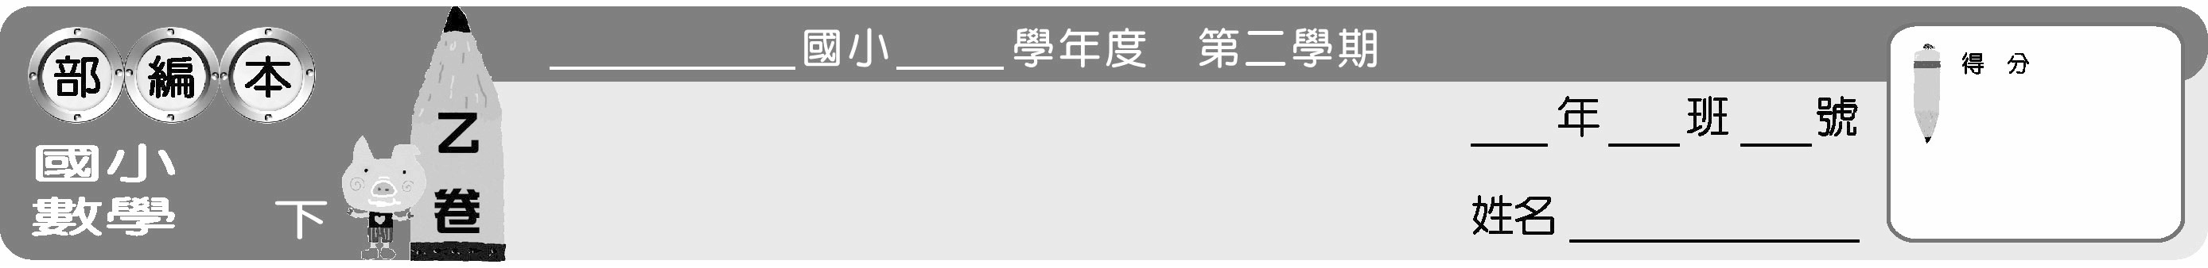
第二次定期考查
第5章～第9章
5


一 填填看：(每格3分，共24分)
1. 2.5×1.37×4＝ 13.7
2. 0.18×0.5×20＝ 1.8
3. 0.14÷7÷100＝ 0.0002
4. 1.313÷13×10＝ 1.01
5. 103.7毫米＝ 10.37 公分
＝ 0.1037 公尺
6. 137.5平方公尺＝ 1375000 平方公分
7. 2.87公頃＝ 0.0287 平方公里

二 求出下列算式中的b，並做驗算：
(每題4分，共16分)
1. b＋57＋49＝150
150－57－49＝44

驗算：44＋57＋49＝150
答：b＝44

2. b＋＋＝6
6－－＝

驗算：＋＋＝6
答：b＝

3. b×8×25＝800
800÷8÷25＝4

驗算：4×8×25＝800
答：b＝4

4. b÷2÷50＝0.47
0.47×2×50＝47

驗算：47÷2÷50＝0.47
答：b＝47

三 算出下列圖形中甲線的長度：
(每題5分，共10分)(單位：公分)
1.
×8.4＝63
63÷4＝
答：公分
2.
×5＝12
12÷3＝4
答：4公分

四 填填看：(每格3分，共30分)
1. (1) 日＝ 3 日 2 時

(2) 12分35秒＝分
(答案用分數表示)

2. 下表是新興里和中正里選舉縣長的票數統計，請分別算出這兩個里的投票百分率。那一個里的投票比較踴躍？
里別  人數(人)  項目 | 新興 | 中正
有投票權 | 824 | 655
實際投票 | 618 | 524
新興里的投票百分率是 75% 。
中正里的投票百分率是 80% 。
中正里 的投票比較踴躍。
3. 把下面各分數化成百分率。(用除法計算，商用四捨五入取概數到小數第二位，再化做百分率)
(1) ＝ 85%

(2) ＝ 35%

4. 計算下列各題：
(1) 1.375＋3.9＋＝ 5.9

(2) 6＋÷3－1＝

五 做做看：(每題5分，共20分)
1. 有一塊底邊和高分別是12.5公尺和8.6公尺的平行四邊形土地要出售，如果每一平方公尺土地的售價是180000元，請問這塊土地的售價是多少？
12.5×8.6＝107.5
180000×107.5＝19350000

答：19350000元

2. 有一臺電梯的乘載重量最多是1.2公噸，如果平均一個人的重量是60公斤，電梯最多可以載幾個人？
1.2公噸＝1200公斤
1200÷60＝20

答：20人

3. 文凱班上每位同學只能參加一個社團，其中參加籃球社的人占全班的比率是，參加羽球社的比率是，請問參加這兩個社團的人數總和超過全班的一半嗎？
＋＝＋＝
＜

答：沒有超過

4. 有一個平行四邊形的底邊和高分別是7.2公尺和公尺，將這個平行四邊形平分成5份，請問一份的面積是多少平方公尺？
7.2×÷5＝0.9

答：0.9平方公尺

